【债市周报】短期理财新规冲击债市 收益率曲线陡峭化

2019年12月31日 13:49 来源于 财新数据通

链接：<http://database.caixin.com/2019-12-31/101499755.html>

机构预计短期理财监管新规利好公募货基，影响资产配置风险偏好下行。但对市场整体影响有限，短期内不会出现集中抛售现象

**【财新数据专稿】（实习记者 封寒冰 记者 牟雅菲）**上周资金流动性充裕合理，银行间利率大幅下行。央行公布《关于规范现金管理类理财产品管理有关事项的通知（征求意见稿）》，影响收益率曲线将呈现陡峭化趋势

**市场流动性充裕 货币利率大幅下行**

　　上周央行逆回购投放500亿元，逆回购到期800亿元，公开市场净回笼300亿元。银行体系流动性总量处于较高水平，叠加年末财政支出力度加大，银行间利率回落。R001均值大幅下行134BP至0.98%，R007均值下行65BP至1.97%。DR001均值下行116BP至1.08%，DR007均值下行28BP至2.15%。

　　下周跨年后合计有5500亿元逆回购到期，资金体量较大。[招商证券](http://www.caixin.com/hot/zhaoshangzhengquan.html)认为，目前市场流动性总量较为充裕，预期受跨年融出减少、资金到期等因素影响资金面或边际收敛，但仍将维持平稳宽松状态。[中泰证券](http://www.caixin.com/hot/zhongtaizhengquan.html)分析未来走向，认为我国经济下行压力依然很大，逆回购利率会进一步下行，引导降低实体融资成本，各类降息降准政策仍会推出，降息周期才刚刚开始。

**短期理财监管影响收益率曲线陡峭化**

　　12月27日，央行公布《关于规范现金管理类理财产品管理有关事项的通知（征求意见稿）》，补充此前运行的资管新规框架，以完善对短期理财监管。本次政策出台并不超预期，但细则严厉程度超出市场预期，明确规定了短期理财的可投资范围、禁投资范围、杠杆上限、组合久期、估值方法及规模限制等。

[国泰君安](http://www.caixin.com/hot/guotaijunan.html)研报分析，本轮新规预计利好公募货基，影响资产配置风险偏好下行。2018年四季度以来，短期理财以“类货基”发行和更宽松监管而“大行其道”。而随着短期理财被从严监管，预计对货基冲击将告一段落。并且为满足监管需求，后续资产配置更多向利率、高等级信用债倾斜。

　　伴随短端利率下行的预计，券商分析师一致认为期限利差预计上行，收益率曲线将呈现陡峭化趋势。但同时新规对市场整体冲击有限，国泰君安研报认为此次短期理财监管新规细节较为严苛，或一定程度上证伪“资管新规延长”的猜测；[平安证券](http://www.caixin.com/hot/pinganzhengquan.html)研报分析新规实行过渡期延续至2020年底，短期大概率不会出现集中抛售现象。

**利率债市场情况**

　　上周（12月23日-12月29日）国债、政策性金融债共发行6只，发行总额433.1亿元，环比减少1459.06亿元。

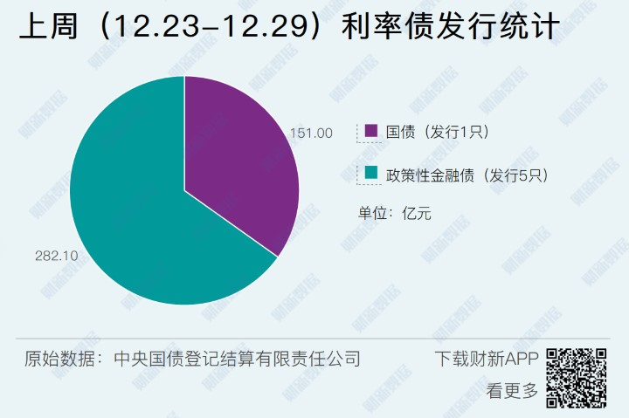

上周，1年期国债收于2.38%，较前一周下行20BP；10年期国债收于3.13%，较前一周下行5BP。1年期国开债收于2.53%，较前一周下行17BP；10年期国开债收于3.57%，较前一周下行2BP。

**信用债市场情况**

　　上周（12月23日-12月29日）共发行806只信用债，发行总额4954.04亿元，环比减少2639.99亿元。

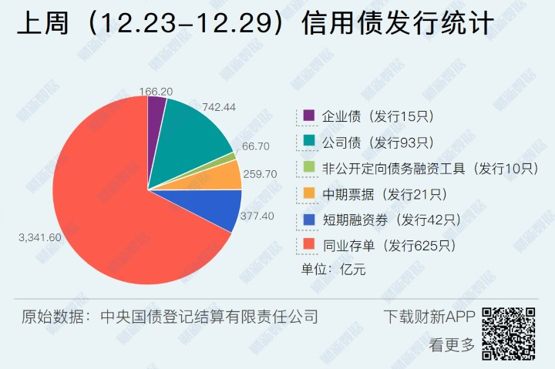

上周信用债收益率下行为主，1年以内下行尤其明显。中短期票据3个月收益率下行10BP以上，1-5年下行4~8BP。5年期品种中，超AAA、AAA等级收益率均下行5BP，AAA-等级收益率下行6BP，AA+、AA、AA-等级收益率均下行8BP。

**主体评级调整和违约债券统计**

　　上周（12月23日-12月29日）有6家企业主体评级被上调，有4家企业主体评级被下调。

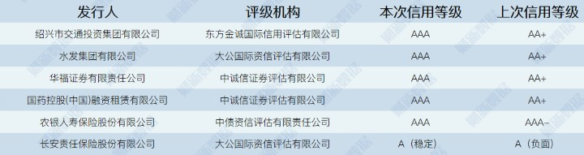

上周共有2只信用债发生违约。

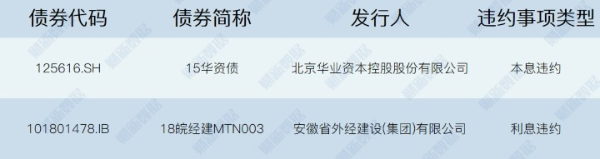

**债市要闻**

[2020年中国稳增长主旋律料唱响城投债 地产债也有望“春回大地”【财新数据】](http://database.caixin.com/2019-12-30/101499156.html)

　　中国经济下行之势难遏，受惠于“稳增长”政策加码的城投债有望在违约之势日盛的情况下，凭借“不破金身”突围而出，地产债也可能因调控政策的边际放松而再获市场青眼。

[债券违约处置机制补短板 强化投资者保护【财新网】](http://finance.caixin.com/2019-12-27/101498833.html)

　　随着信用债违约常态化，如何规范地处置违约债券成为业界高度关注的焦点。充分发挥受托管理人和债券持有人会议制度在债券违约处置中的核心作用；明确了违约处置各方的职责与义务，亦强化了中介机构履职和问责

[封面报道|债券违约之后【财新周刊】](http://weekly.caixin.com/2019-12-27/101498660.html)

　　20万亿元的信用债市场自2018年后违约常态化，后续如何处置违约债券，成了横亘在投资者、债权人面前的棘手难题。募集说明书有缺陷，持有人大会没用，受委托管理人缺位，资产难保全……债券违约仍然缺少法治保障。

[中国设计债市信用风险安全阀 更多债券有望通过展期置换避免违约【财新数据】](http://database.caixin.com/2019-12-27/101498492.html)

　　2019年中国在岸市场违约债券本金目前超过1300亿元人民币，创纪录新高。这一数字并未包括通过取消回售、协议展期、场外兑付等方式处置的问题债券。近期围绕违约处置机制的跨部门协调会议，有望为债市加装新的安全阀。